Monika PERNICOVÁ, UB-UZ, 2012

*projekt č. 8*

**VODNÍ STAVY TOKU DOUBRAVA V STANICI ŽLESY V ROKU 1952-1953**

**Zadání:**

Ze zadaných údajů sestrojte chronologickou čáru vodních stavů a čáru překročení denních vodních stavů a zjistěte hodnoty M-denních vodních stavů pro M=30, 90, 120, 150, 210, 270, 330, 364 dní.

**Vypracování:**

**Tab. 1:** Průměrné denní vodní stavy na toku Doubrava za rok 1952/53.

|  |  |  |  |  |  |  |  |  |  |  |  |  |
| --- | --- | --- | --- | --- | --- | --- | --- | --- | --- | --- | --- | --- |
| den | 1952 | | 1953 | | | | | | | | | |
| **XI** | **XII** | **I** | **II** | **III** | **IV** | **V** | **VI** | **VII** | **VIII** | **IX** | **X** |
| 1 | 60 | 65 | 64 | 130 | 82 | 60 | 35 | 32 | 55 | 47 | 27 | 35 |
| 2 | 59 | 65 | 64 | 108 | 80 | 59 | 35 | 34 | 50 | 47 | 20 | 31 |
| 3 | 60 | 62 | 62 | 90 | 75 | 57 | 33 | 31 | 37 | 48 | 33 | 34 |
| 4 | 61 | 62 | 64 | 78 | 74 | 55 | 35 | 28 | 40 | 48 | 32 | 35 |
| 5 | 60 | 65 | 65 | 85 | 75 | 55 | 34 | 30 | 40 | 45 | 30 | 36 |
| 6 | 60 | 63 | 65 | 85 | 75 | 50 | 35 | 30 | 40 | 42 | 28 | 38 |
| 7 | 62 | 72 | 69 | 82 | 72 | 48 | 35 | 30 | 30 | 40 | 30 | 40 |
| 8 | 68 | 75 | 68 | 82 | 72 | 55 | 36 | 32 | 32 | 38 | 28 | 40 |
| 9 | 78 | 78 | 69 | 78 | 71 | 56 | 35 | 34 | 35 | 40 | 32 | 38 |
| 10 | 75 | 80 | 70 | 102 | 71 | 56 | 35 | 35 | 35 | 40 | 22 | 37 |
| 11 | 74 | 80 | 68 | 98 | 64 | 55 | 35 | 34 | 45 | 35 | 29 | 38 |
| 12 | 72 | 78 | 67 | 92 | 62 | 55 | 38 | 35 | 45 | 37 | 30 | 37 |
| 13 | 75 | 75 | 69 | 75 | 66 | 52 | 45 | 35 | 43 | 35 | 26 | 38 |
| 14 | 74 | 65 | 69 | 72 | 65 | 55 | 48 | 34 | 42 | 32 | 24 | 38 |
| 15 | 75 | 65 | 68 | 70 | 62 | 50 | 46 | 35 | 40 | 28 | 18 | 35 |
| 16 | 71 | 65 | 65 | 70 | 62 | 48 | 45 | 35 | 41 | 27 | 22 | 36 |
| 17 | 70 | 62 | 64 | 70 | 60 | 48 | 38 | 42 | 35 | 30 | 25 | 35 |
| 18 | 70 | 60 | 64 | 71 | 60 | 45 | 39 | 41 | 35 | 28 | 20 | 37 |
| 19 | 74 | 60 | 65 | 75 | 61 | 41 | 38 | 42 | 35 | 25 | 24 | 35 |
| 20 | 75 | 60 | 62 | 80 | 60 | 40 | 37 | 46 | 41 | 26 | 20 | 36 |
| 21 | 78 | 63 | 60 | 91 | 60 | 41 | 35 | 47 | 40 | 27 | 25 | 38 |
| 22 | 85 | 65 | 60 | 113 | 60 | 37 | 34 | 42 | 40 | 27 | 35 | 38 |
| 23 | 85 | 62 | 61 | 114 | 60 | 37 | 35 | 43 | 39 | 27 | 33 | 37 |
| 24 | 81 | 63 | 62 | 130 | 60 | 37 | 34 | 45 | 43 | 30 | 35 | 37 |
| 25 | 80 | 65 | 58 | 118 | 59 | 37 | 35 | 47 | 41 | 27 | 36 | 38 |
| 26 | 80 | 65 | 60 | 95 | 58 | 36 | 35 | 45 | 35 | 23 | 35 | 37 |
| 27 | 78 | 65 | 62 | 92 | 60 | 35 | 34 | 60 | 25 | 28 | 28 | 38 |
| 28 | 72 | 64 | 63 | 90 | 60 | 35 | 34 | 60 | 42 | 27 | 28 | 38 |
| 29 | 66 | 66 | 80 |  | 58 | 32 | 30 | 57 | 33 | 38 | 20 | 37 |
| 30 | 64 | 66 | 135 |  | 58 | 37 | 35 | 54 | 28 | 27 | 33 | 36 |
| 31 |  | 64 | 140 |  | 58 |  | 32 |  | 39 | 28 |  | 37 |
| průměr | 71 | 67 | 70 | 91 | 65 | 47 | 36 | 40 | 39 | 34 | 28 | 37 |

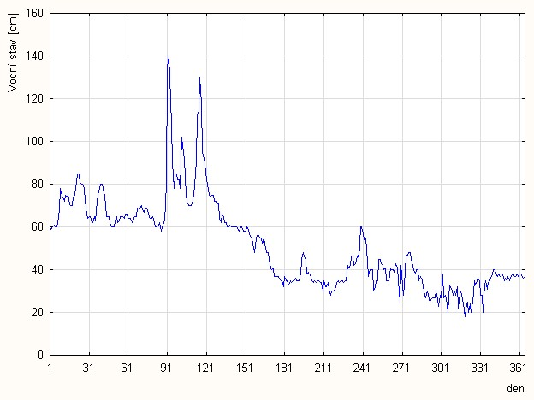

**Obr. 1:** Chronologická čára denních vodních stavů toku Doubrava v hydrologickém roce 1952/1953

**Tab. 2:** Četnost výskytu vodních stavů na toku Doubrava v hydrologickém roce 1952/53

|  |  |  |  |
| --- | --- | --- | --- |
| **poř. č. intervalu** | **interval * [cm]** | **počet vodních stavů** | **kumulativní četnost** |
| 1 | 140 - 133,9 | 2 | 2 |
| 2 | 133,9 - 127,8 | 2 | 4 |
| 3 | 127,8 - 121,7 | 0 | 4 |
| 4 | 121,7 - 115,6 | 1 | 5 |
| 5 | 115,6 - 109,5 | 2 | 7 |
| 6 | 109,5 - 103,4 | 1 | 8 |
| 7 | 103,4 - 97,3 | 2 | 10 |
| 8 | 97,3 - 91,2 | 3 | 13 |
| 9 | 91,2 - 85,1 | 3 | 16 |
| 10 | 85,1 - 79,0 | 15 | 31 |
| 11 | 79,0 - 72,9 | 22 | 53 |
| 12 | 72,9 - 66,8 | 25 | 78 |
| 13 | 66,8 - 60,7 | 47 | 125 |
| 14 | 6037 - 54,6 | 41 | 166 |
| 15 | 54,6 - 48,5 | 5 | 171 |
| 16 | 48,5 - 42,4 | 23 | 194 |
| 17 | 42,4 - 36,3 | 58 | 252 |
| 18 | 36,3 - 30,2 | 68 | 320 |
| 19 | 30,2 - 21,1 | 40 | 360 |
| 20 | 21,1 - 18 | 5 | 365 |

* *Interval je zprava uzavřený „(…-…>“. Při hraničních intervalech (první a poslední) je uzavřený z obou stran*

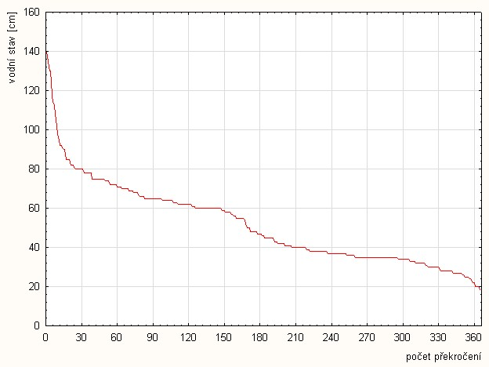

**Obr. 2:** Čára překročení denních vodních stavů toku Doubrava v roce 1952/1953

**Tab. 3:** Hodnoty M-denních vodních stavů

|  |  |
| --- | --- |
| **M** | **vodní stav [cm]** |
| 30 | 80 |
| 90 | 65 |
| 120 | 62 |
| 150 | 59 |
| 210 | 40 |
| 270 | 35 |
| 330 | 30 |
| 364 | 20 |

**Závěr:**

Chronologická čára denních vodních stavů na obrázku č. 1 názorně ukazuje pohyb vodní hladiny (vodní stav) na toku Doubrava v hydrologickém roce 1925/53. Hodnoty vodních stavů byly rozděleny do 20 intervalů. Z četnosti těchto intervalů vidíme, že vodní stav na toku Doubrava nevykazuje normální rozdělení hodnot. Je to tím, že na vodní stavy má vliv nádrž u Pařížova.

Hodnoty M-denních vodních stavů udávají, kolik dnů v roce byl na toku překročený určitý vodní stav.